שאילתות שלב 4:

שאילתה הבוחרת את כל הלקוחות ששילמו את המחיר הגבוה ביותר על הרכב שהם שכרו:

select client_id from rent where vehicle_licensenumber in(

select vehicle_licensenumber from vehicle where model_id in (

select model_id from model where model_price >= ALL

( select model_price from model where model_id in(

select model_id from vehicle))))

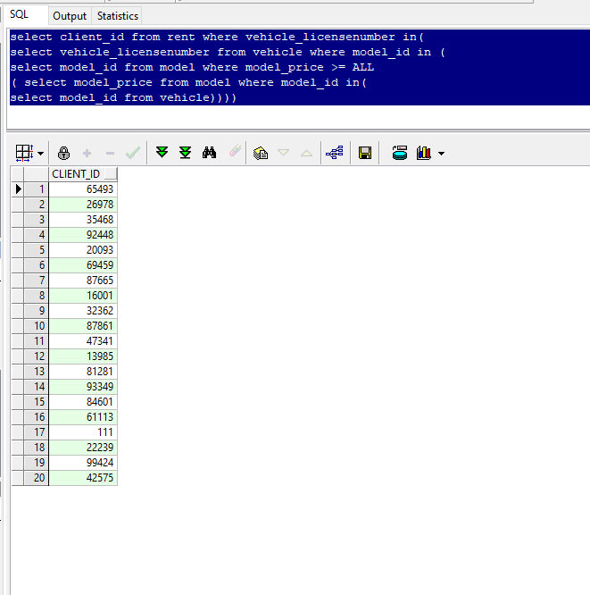

שאילתה הבוחרת רק את הלקוחות שביצעו השכרה וששילמו עליה:

select client_name, client_phonenr from client where client_id in(

select client_id from rent where rent_id in(

(select rent_id from report where report_ispaid = 'Y')))

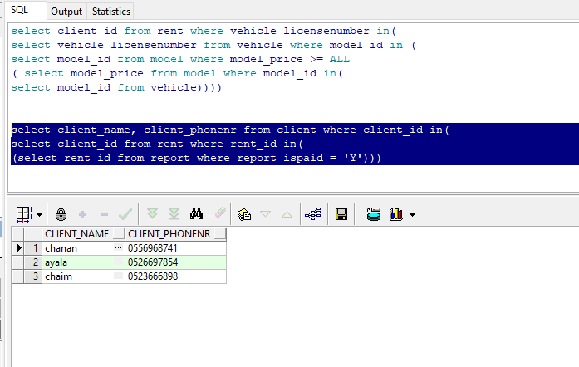

שאילתה הבוחרת רק את הסוכנים שעשו יותר מהשכרה אחת:

select agent_name from agent

where agent_id in(

select agent_id from rent

group by agent_id

having count(*) > 1)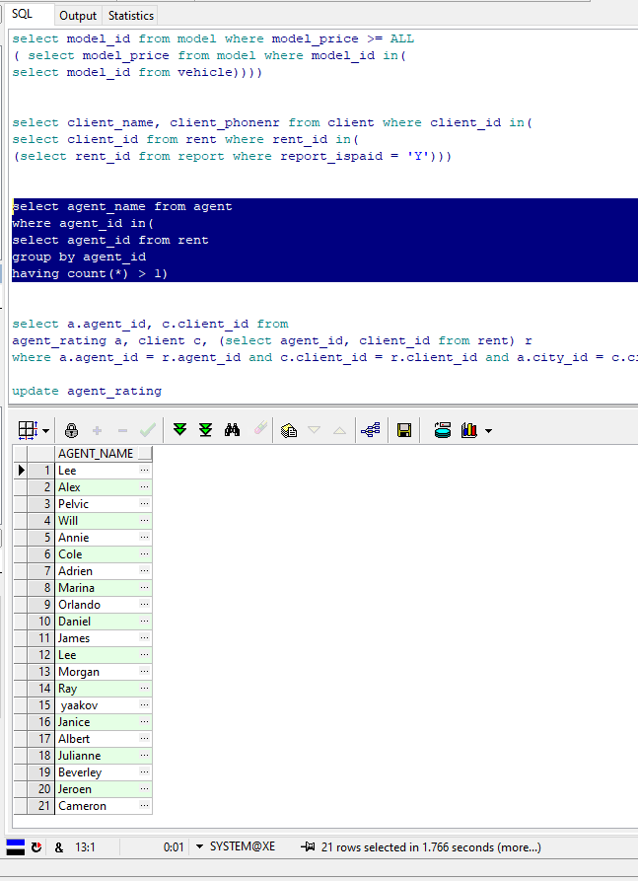

השאילתה הבאה בוחרת את כל התז של סוכן ולקוח שהיו באותה עסקה וגם גרים באותה עיר:

select a.agent_id, c.client_id from

agent a, client c, (select agent_id, client_id from rent) r

where a.agent_id = r.agent_id and c.client_id = r.client_id and a.city_id = c.city_id

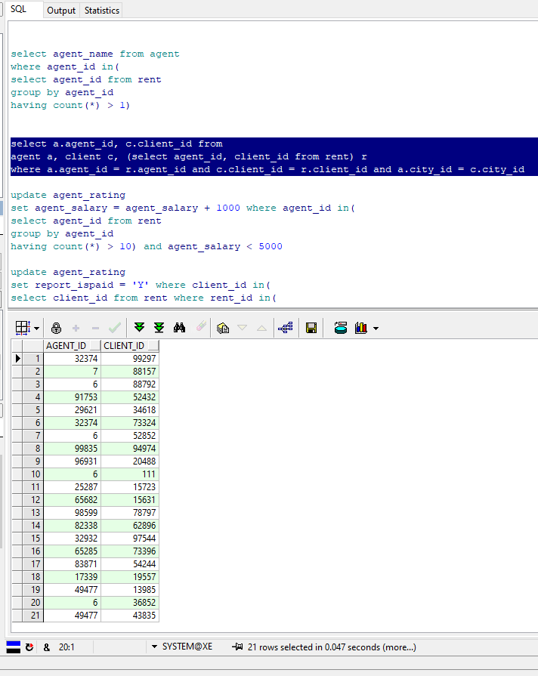

שאילתות עדכון:

נרצה להוסיף 1000 שח למשכורות של כל הסוכנים שביצעו יותר מ7 השכרות והמשכורת שלהם נמוכה מ15000:

השאילתה:

update agent

set agent_salary = agent_salary + 1000 where agent_id in(

select agent_id from rent

group by agent_id

having count(*) > 7) and agent_salary < 15000

לפני העדכון:

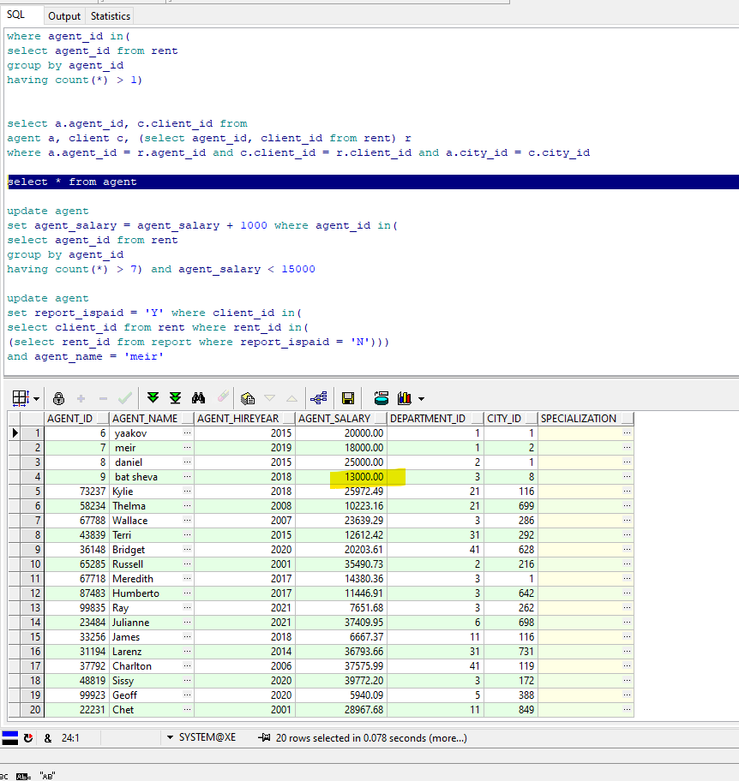

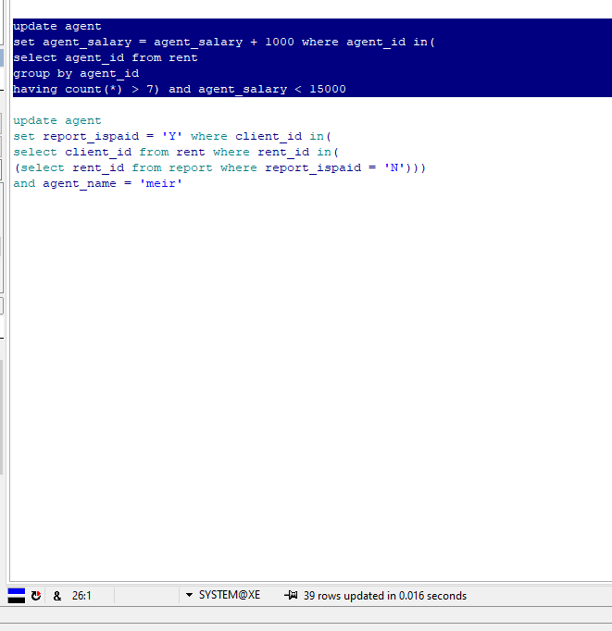

ואכן, לאחר העדכון נראה שלבת שבע למשל נוספו 1000 שח למשכורת:

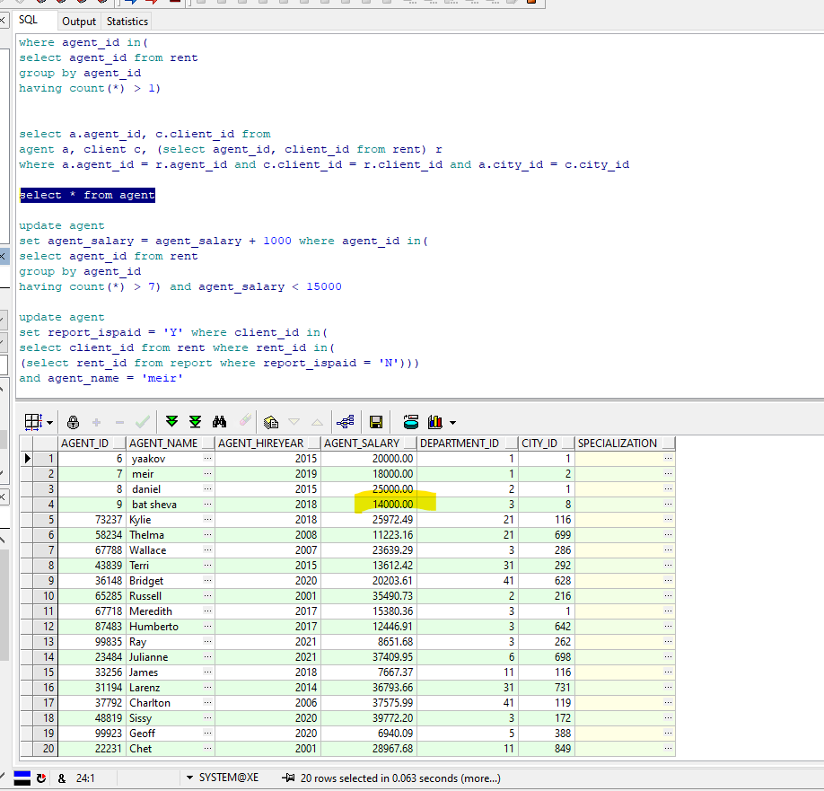

שאילתת עדכון:

השכרה 212 נשמרה בטעות כשולמה, נרצה לעדכן בדוח שההשכרה שמספרה 212 לא שולמה:

השאילתה:

update report

set report_ispaid = 'N' where rent_id = 212

לפני העדכון:

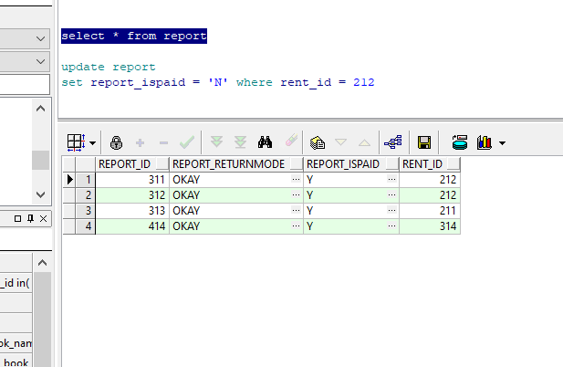

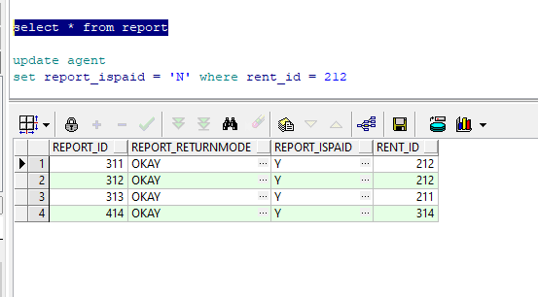

לאחר העדכון:

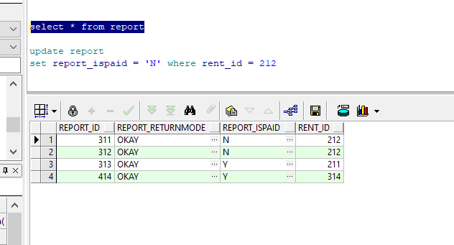

שאילתות מחיקה:

ישנם שני דוחות על השכרה מספר 212, נרצה למחוק אחד מהם:

השאילתה:

delete from report r

where r.report_id = 311

לפני המחיקה:

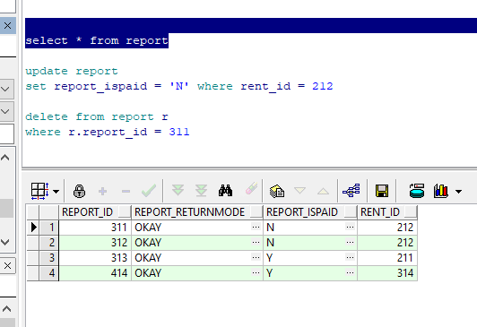

לאחר המחיקה:

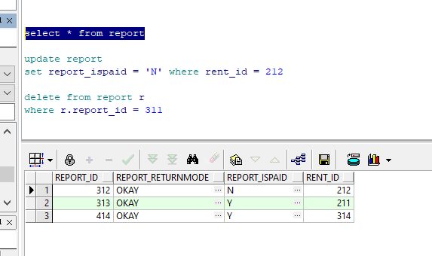

שאילתת מחיקה:

נרצה למחוק את העיר ערד מרשימת הערים כיוון שהארגון אינו עובד בעיר זו יותר:

השאילתה:

delete from city c

where c.cityname= 'Arad'

לפני המחיקה:

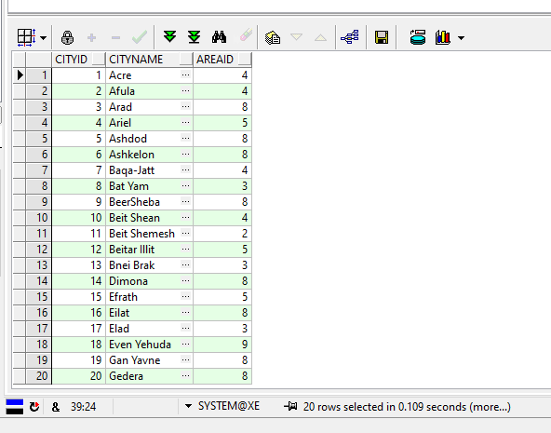

לאחר המחיקה:

